Cambiar Certificado Exchange (OWA)

1. Criptografía entrega un archivo (.p12), el cual debo copiar en cada uno de los servidores CAS, en cualquier carpeta (c: Certificado 2016 – 2017)
2. Ejecutar la aplicación de **DigiCertutil** ubicada en C:



Aceptar la licencia y proceder a importar el archivo (.p12) entregado:

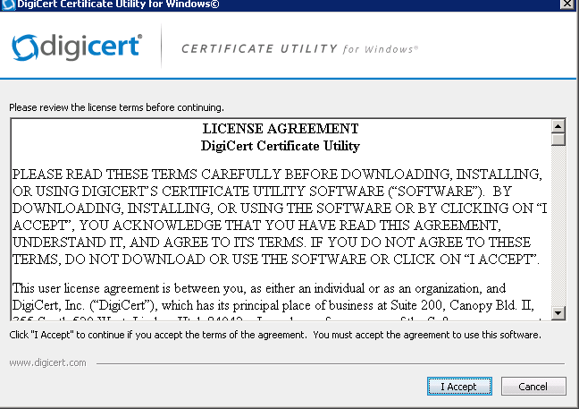

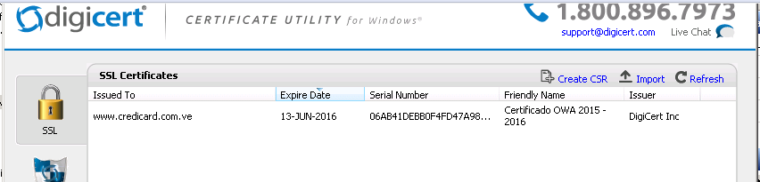

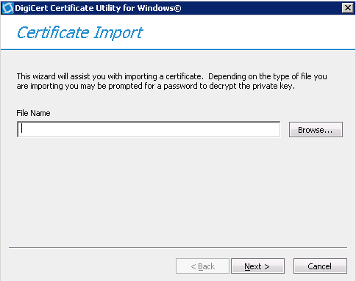

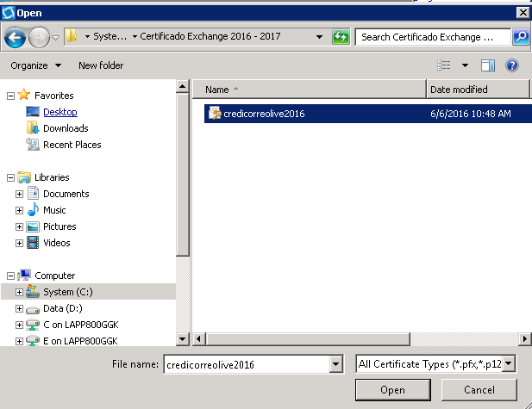

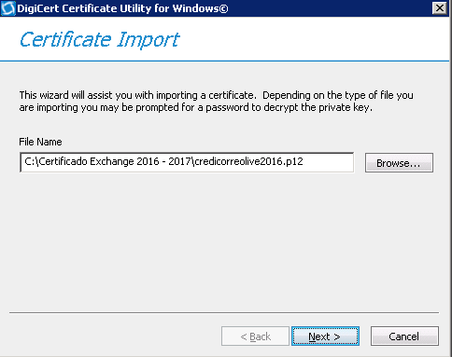

Este password debe ser colocado por Criptografía:

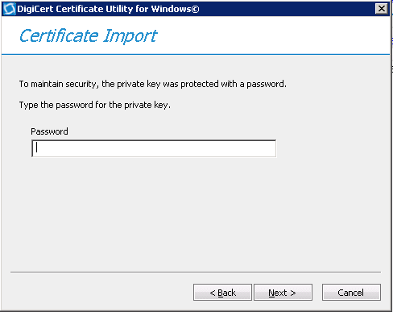

Luego te pide colocar el nombre de la etiqueta de cómo se visualizara el certificado a nivel de la consola administrativa de Exchange:

Ejemplo: Credicorreo.credicard.com.ve2016

Luego me voy a la consola de Exchange y se deben visualizar ambos certificados:

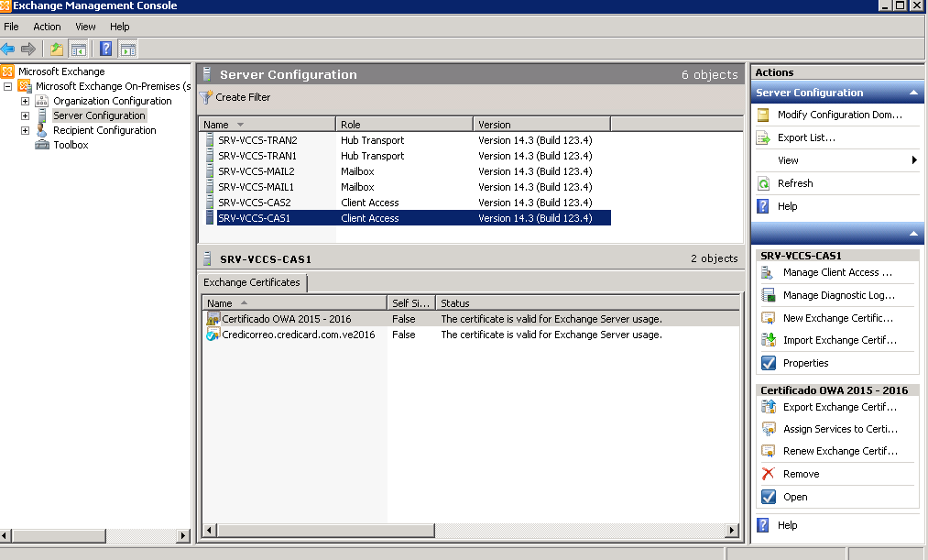

Posicionarse sobre el Nuevo certificado 🡪 Clic derecho 🡪

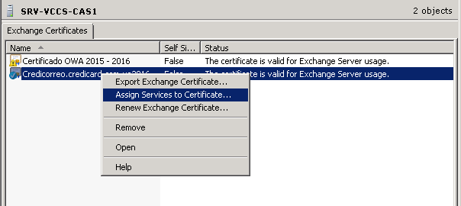

Se selecciona el servidor donde quiero instalar el certificado en este caso CAS1 pero cuando ejecute todo el mismo procedimiento lo direcciono al CAS2

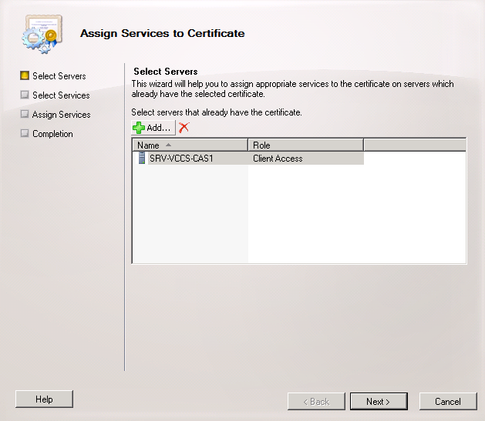

Dependiendo:

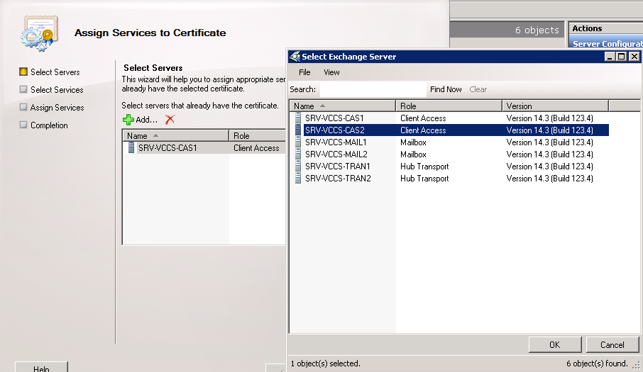

Seleccionar los siguientes servicios:

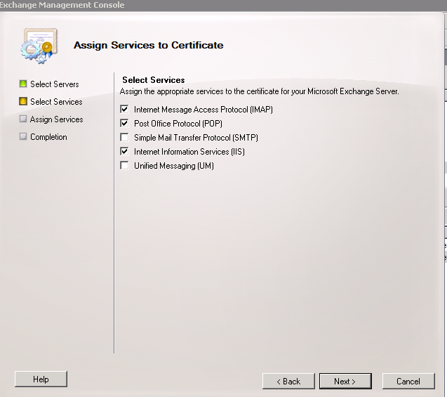

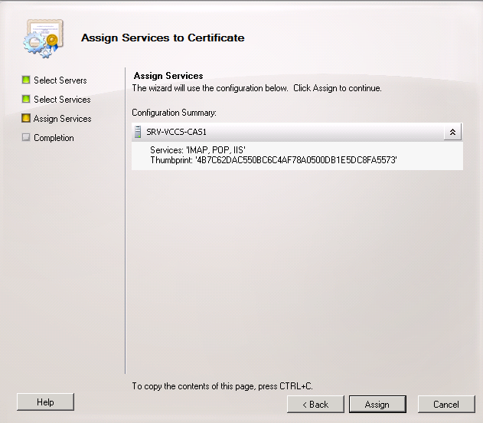

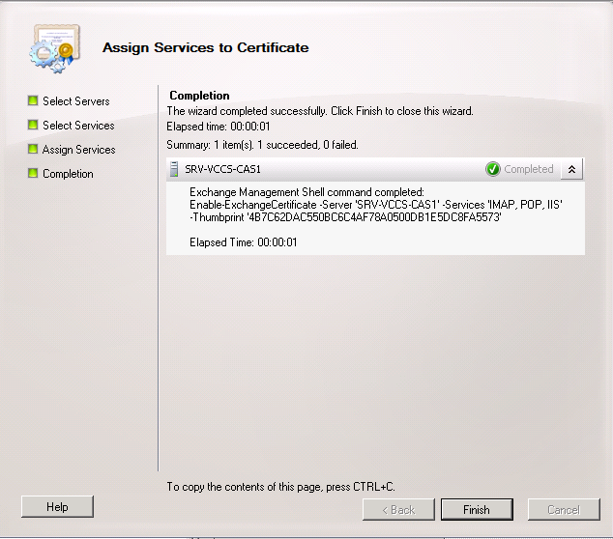

Al seleccionar 🡪 Clic derecho al certificado 🡪 Propiedades, Se visualizan los dominios configurados en el certificado:

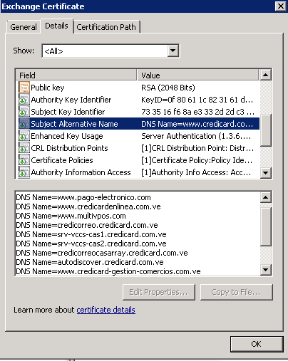

Al abrir el OWA vía web:

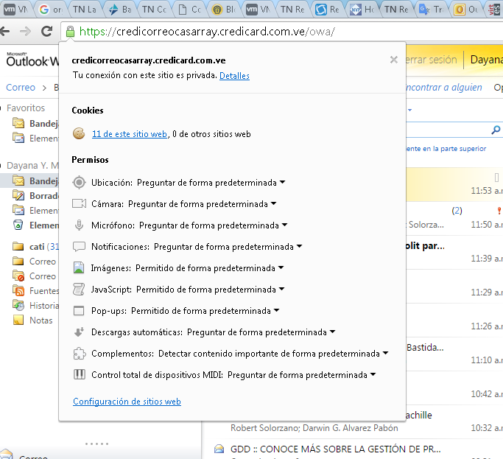

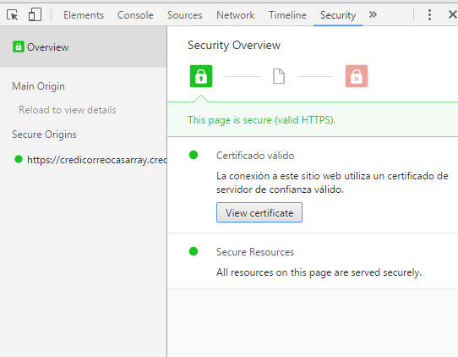

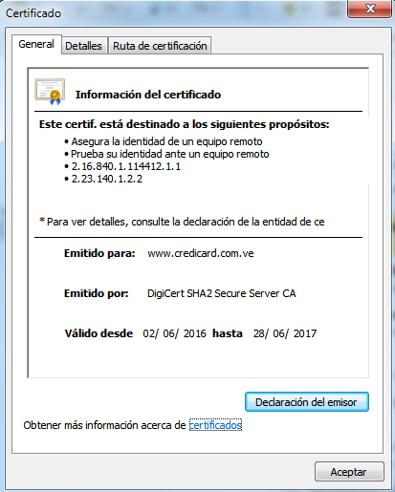

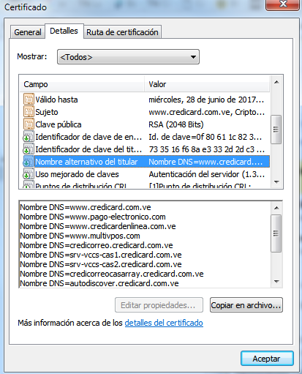

Con esto comprobamos que está montado de modo correcto, queda pendiente hacer el cambio del lado del data power.